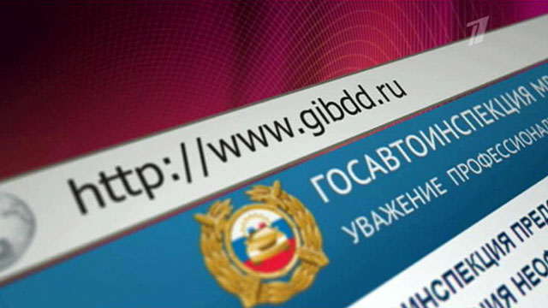 **РЭО ГИБДД напоминает !**

Регистрация транспортных средств, получение и замена водительских удостоверений – все эти действия можно спланировать на удобное для вас время, а главное – без очереди, воспользовавшись возможностями Интернет-сайта www.gosuslugi.ru. Сделать это можно либо по мобильному телефону, либо с помощью персонального компьютера. Главное условие – предварительная регистрация на сайте.

Не все, наверное, знают, что существует Единый портал государственных и муниципальных услуг, предназначенный для предоставления услуг гражданам РФ в электронном виде, в том числе и по линии Госавтоинспекции. Самые востребованными из них на сегодняшний день это – регистрация транспортных средств и получение водительских удостоверений. Наиболее простой и удобный способ получить необходимые государственные услуги по линии ГИБДД – это воспользоваться возможностями данного Интернет-портала. Этот ресурс удобен в пользовании и создан специально для людей, которые хотят сэкономить время при получении госуслуги или необходимой информации.

Зарегистрировавшись один раз на сайте Единого портала государственных услуг Российской Федерации www.gosuslugi.ru, Вы получаете доступ ко всем услугам портала. Для регистрации Вам потребуется паспорт и страховое свидетельство пенсионного страхования (СНИЛС).

Единый портал Госуслуг предоставляет возможности:

- подача заявления в электронном виде;

- выбор удобного для Вас времени и даты получения госуслуги;

- получения подтверждения о принятии заявки на госуслугу;

- распечатку квитанции для оплаты государственной пошлины за проведение юридически значимых действий.

Сведения о наличии административных правонарушений в области дорожного движения заявители имеют возможность получить также посредством электронного обращения к Единому порталу государственных и муниципальных услуг [www.gosuslugi.ru](https://vk.com/away.php?to=http%3A%2F%2Fwww.gosuslugi.ru&post=-158172311_2373&cc_key=). Более подробно ознакомиться с правилами, рекомендациями и порядком получения государственных услуг, предоставляемых МВД России в электронном виде, возможно в справочных разделах вышеуказанных интрент-ресурсах.

Телефон по вопросам проведения регистрационных действий по транспортным средствам и прицепов к ним +7 (35167) 3-14-22.

Телефон по вопросам проведения экзаменов и выдачи водительских

удостоверений +7 (35167) 3-00-33.

**РЭО ГИБДД ОМВД России по Усть-Катавскому городскому округу**